

**FPT University**



-----🙞🙜🕮🙞🙜-----

**Android Project**

*Tên đề tài : Ai là triệu phú*

**Giáo viên hướng dẫn**: Lương Trung Kiên

**Sinh viên thực hiện** : HE130388 – Nguyễn Văn Sang

HE130315 – Nguyễn Dương Phong

DE130147 – Phạm Khánh Long

HE130052 – Nguyễn Hoàng Đạt

**Môn học** Lập trình Android

Lục mục

**PHẦN 1 – GIỚI THIỆU ĐÊ TÀI 5**

**1.1 Giới thiệu nhóm, chọn đề tài** 5

**1.2Lý do chọn đề tài** 5

**1.3Mô tả sản phẩm**5

**PHẦN 2 – KHẢO SÁT YÊU CẦU 8**

**2.1 Khảo sát và xây dựng ý tưởng**8

**PHẦN 3 – PHÂN TÍCH HIỆN TRẠNG** 11

**3.1 Điểm mạnh** 11

**3.2 Điểm yếu**11

**3.3 Cơ hội**11

**3.4 Thách thức**12

**PHẦN 4: MÔ HÌNH HỆ THỐNG**13

**4.1 Mô hình hệ thống**13

**4.2. Mô hình cơ sở dữ liệu** 13

4.3. Mô hình liên kết14

**4.4 Công nghệ sử dụng**14

**4.5 Yêu cầu hệ thống**15

**4.6 Giao diện người dùng**15

**PHẦN 5 – THỰC HIỆN DỰ ÁN**20

**5.1 Phân công nhiệm vụ**20

**5.2 Tổ chức thực hiện kế hoạch**20

**PHẦN 6 - KIỂM THỬ**23

**LỜI MỞ ĐẦU**

**Rất nhiều người cho rằng chơi game chỉ là một hình thức giải trí của trẻ con và không hề tốt cho sự phát triển sau này. Tuy nhiên chơi game hợp lý và đúng cách sẽ mang đến cho người chơi không chỉ là sự thư giãn mà còn là sự phát triển về nhiều khía cạnh.** Một báo cáo tại Hội nghị thượng đỉnh về Trò chơi Giáo dục của Liên đoàn các nhà khoa học Mỹ cho thấy: "Học sinh chỉ nhớ 10% những gì họ đọc, 20% những gì họ nghe, 30% nếu họ nhìn thấy hình ảnh liên quan đến vần đề họ nghe, 50% nếu họ được xem người ta vừa làm vừa giải thích, nhưng học sinh có thể nhớ đến 90% nếu họ tự mình tự thực hiện, ngay cả khi chỉ là trải nghiệm qua chương trình mô phỏng."

Các trò chơi đã góp phần hình thành nên một phương pháp giáo dục thông minh hơn. Mặc dù lĩnh vực này vẫn chỉ mới trong giai đoạn đầu nhưng học tập thông qua trò chơi thật sự có tiềm năng khi có thể cung cấp những kiến thức về khoa học và giáo dục đến hàng triệu người dùng. Ngày nay cũng có không ít những trường học kết hợp việc chơi game vào giáo trình giảng dạy, giúp giảm áp lực trong khi học, tăng khả năng xử lý vấn đề của học sinh.

**Một trong những app mang tính chất giáo dục bằng những câu hỏi mang những tri thức đó là Ai là triệu phú bao gồm các lĩnh vực : Văn học, Nhệ thuật, Bóng đá, Toán học, Vật lý, …**

**PHẦN 1 – GIỚI THIỆU ĐÊ TÀI**

1. **Chọn đề tài**
   1. **Lý do chọn đề tài**

Dự án được lấy ý tưởng từ một game show được phát sóng hàng tuần trên truyền hình. Game show thu hút được rất nhiều sự quan tâm của khán giả theo dõi và yêu thích. Chương trình có 1 format rất hấp dẫn và nhóm 10 tin rằng , khán giả cũng rất muốn tự mình tham gia chương trình này.

Ai là triệu phú là phiên bản tiếng Việt của trò chơi truyền hình nổi tiếng đến từ nước Anh Who Wants to Be a Millionaire? Chương trình do Đài Truyền hình Việt Nam thực hiện, bắt đầu phát sóng từ 4 tháng 1 năm 2005, vào các tối thứ ba hàng tuần. Chương trình đã trải qua gần 15 năm phát sóng vào khung 8h tối , là khung giờ vàng của người xem, với những thứ như vậy, chương trình Ai là tiệu phú đã in sâu 7 vào tiềm thức của người xem, gần như người Việt không ai không biết đến chương trình này.

Không chỉ thu hút trên truyền hình, chương trình Ai là triệu phú còn thu hút nhiều sự chú ý của xã hội và báo chí, rất nhiều bài viết về chương trình hay những người chơi xuất sắc, thậm chí là những người chơi tệ hại xuất hiện rất nhiều trên mặt báo và cũng thu hút sự quan tâm rất lớn của người đọc.

Nhận thấy được sự quan tâm này nhóm phát triển chúng tôi lên ý tưởng thực hiện dự án Ai là triệu phú với mong muốn để mọi khán giả yêu quý chương trình này có cơ hội được tự mình trải nghiệm những thử thách và đạt được những phần thưởng mà nhà phát triển chúng tôi trao tặng.

Chúng tôi luôn mong muốn những người sử dụng luôn luôn có được những khoảng thời gian thư giãn thực sự thú vị và sẽ ủng hộ nhóm phát triển trong thời gian tiếp theo.

* 1. **Mô tả sản phẩm**

**Ai là triêu phú** là game show nổi tiếng trên thế giới lẫn Việt Nam, nếu các bạn theo dõi **game ai là triệu phú** trên tivi đều dễ dàng nhận thấy sức hút của **trò chơi ai là triệu phú** lớn như thế nào.Xuất hiện tại Việt Nam từ những năm 2017, 2018 và bùng nổ vào những năm 2019, game show Ai là triệu phú đã trở thành món ăn tinh thần không thể thiếu của khán giả Việt. Nắm bắt xu hướng ấy, chúng tôi đã cho ra mắt game ai là triệu phú

Có tất cả 15 câu hỏi trong tựa game này( các câu hỏi được chọn lựa ngẫu nhiên trong thư viện câu hỏi của game ai là triệu phú ). Chúng được đưa ra với thứ tự từ dễ đến khó.

Trong quá trình chơi trò chơi ai là triệu phú, bạn sẽ có 3 sự trợ giúp bao gồm:

- Gọi điện thoại cho người thân: Trò chơi sẽ mô phỏng chính xác một người thân đang trả lời bạn, có nghĩa là đáp án có thể đúng hoặc sai, thậm chí còn không có câu trả lời, cái này là hên xui.

- Trợ giúp 50/50: Trò chơi sẽ loại bỏ đi 2 đáp án không chính xác cho bạn.

- Hỏi ý kiến khán giả: Trò chơi sẽ mô phỏng một lượng khán giả nhất định với lượng trả lời dành cho từng câu hỏi. Phương án này thường đưa ra đáp án chuẩn xác, chỉ 30% là hên xui.

Khách hàng : Tất cả mọi người muốn trải nhiệm ghế nóng ngay tại nhà và kiểm tra kiến thức của bản thân

Khó khăn : Do Ai là triệu phú rất nổi tiếng vì vậy có nhiều app khác trên thị trường có thiết kế đẹp mắt và da dạng câu hỏi

**PHẦN 2 – KHẢO SÁT YÊU CẦU**

**2.1 Khảo sát và xây dựng ý tưởng**

Dựa trên kết quả nghiên cứu của VietNamTAM đối với 30 kênh truyền hình phổ biến nhất tại Hà Nội và Hồ Chí Minh, có sự khác biệt đáng kể về thời lượng phát sóng của các chương trình truyền hình phân theo thể loại nội dung.

Trong khi đó khu vực Hà Nội có tỷ lệ Rating khán giả các thể loại chương trình truyền hình cao hơn so với khu vực Hồ Chí Minh. Tại Hà Nội tỷ lệ rating có sự phân bổ tập trung cao cho các thể loại chương trình Gameshow, Tin tức, Sự kiện, còn đối với Hồ Chí Minh tỷ lệ rating có sự phân bổ đồng đều hơn giữa các thể loại chương trình truyền hình.

Trong top 3 tỷ lệ Rating cao nhất dành cho thể loại Gameshow với thời lượng phát sóng trung bình 0.73 giờ, có 1047 chương trình được phát sóng trong tháng. Thể loại “Tin tức” có tỷ lệ Rating xếp thứ 2 trong tháng với thời lượng phát sóng trung bình 0.36 giờ, với 5116 chương trình được phát sóng. Xếp thứ 3 là thể loại “ Sự kiện” với thời lượng phát sóng trung bình 0.89 giờ, có 203 chương trình được phát sóng.

Các nhà đài đã có những chiến lược phát triển riêng cho mình và biết rõ đâu là khoảng thời gian các chương trình của họ thu hút lượng khán giả lớn nhất, đông đảo nhất và tập trung mang lại cho họ nguồn thu chính. Khung giờ vàng từ 20h – 22h chính là khoảng thời gian đó. Thời điểm mà lượng khán giả trên toàn quốc có nhu cầu xem truyền hình lớn nhất và được thưởng thức các chương trình giải trí yêu thích sau một ngày dài làm việc. Và dựa trên thực tế đo lường về khán giả truyền hình cho thấy được, tỷ lệ Total TV Rating trung bình tại khung giờ vàng từ 20h-22h của hai khu vực Hà Nội và Hồ Chí Minh đạt tỷ lệ Rating cao nhất trong ngày lần lượt là 31.42% và 26.43% 9

Do vậy, các nhà đài sẽ lựa chọn các nội dung phát sóng tại khung giờ vàng làm sao thỏa mãn những nhu cầu giải trí cao nhất cho khán giả xem truyền hình. Dựa trên thực tế đó, hiện nay các nhà sản xuất nội dung chương trình truyền hình cũng đã cho phát hành hàng loạt các chương trình giải trí với nhiều thể loại khác nhau tại khung giờ vàng như âm nhạc, thời trang và làm đẹp, trò chơi trí tuệ, trò chơi vận động, hỏi đáp, tài năng…

Ai là triệu phú là một gameshow do Đài Truyền hình Việt Nam thực hiện, bắt đầu phát sóng từ 4 tháng 1 năm 2005, đã trải qua 15 năm phát sóng vào các tối thứ ba hàng tuần , là khung giờ vàng của người xem, với những thứ như vậy, chương trình Ai là tiệu phú đã in sâu vào tiềm thức của người xem, gần như người Việt không ai không biết đến chương trình này.

Chương trình Ai là triệu phú thu hút là vậy, nhưng không phải ai cũng có cơ hội tham gia khi mỗi tập phát sóng, chỉ có 2 đến 3 người chơi có thể ngồi lên ghế nóng của chương trình trong khi luôn có đến hàng triệu khán giả đang theo dõi cũng muốn tham gia trả lời câu hỏi.

Tuy nhiên, ngày nay với việc ứng dụng công nghệ khoa học kĩ thuật vào đời sống con người đã mang lại rất nhiều tiện ích, làm cho chất lượng cuộc sống được nâng cao, môi trường làm việc trở nên chuyên nghiệp, năng động hơn bao giờ hết. Việc tự trải nghiệm chương trình không phải là mong muốn xa vời. Hơn nữa , trong thời buổi công nghệ hiện tai, gần như bất kì ai cũng có riêng mình một chiếc smart phone, lại càng dễ dàng trải nghiệm chương trình mọi lúc mọi nơi.

Theo 1 thống kê trên trang quantrimang.com , thị trường sử dụng điện thoại di động tại Việt Nam từ đầu năm tới tháng 6/2019 có một vài con số đáng chú ý khiến nhiều người không khỏi giật mình.

Theo đó, 72% dân số Việt Nam đang dùng điện thoại thông minh, 68% người Việt xem video và nghe nhạc mỗi ngày trên thiết bị di động, có nhiều người cùng lúc sử dụng hơn 2 chiếc điện thoại với tỷ lệ sở hữu máy trung bình là 1,7 máy/người. Nhiều người Việt lên mạng bằng điện thoại nhiều hơn cả máy tính, con số cụ thể là 68%.

Nhận thấy sự quan tâm đó của thị trường, nhóm phát triển đã quyết đinh thực hiên app mobile Ai là triệu phú với hi vọng tiếp cận được với nhiều người nhất có thể.

**PHẦN 3 – PHÂN TÍCH HIỆN TRẠNG**

**3.1 Điểm mạnh**

**-** Nhu cầu chơi game của mọi tầng lớp trong xã hội ngày càng cao đặc biệt là người trẻ tuổi, với tiết tấu chậm rãi nhưng không kém phần kích tính qua những câu hỏi của game đòi hỏi sự hiểu biết cao sẽ giúp cho người chơi giảm stress trong những giờ học tập và làm việc hiệu quả.

- Công nghệ ngày càng phát triển và phổ cập với mọi người nên việc tiếp cận cũng trở nên dễ dàng hơn.

-Có giao diện bắt mắt, tạo cảm giác dễ chịu và thoải mái cho người sử dụng.

- Có bể câu hỏi rộng và thú vị

**3.2 Điểm yếu**

- Người có tuổi vẫn còn rất kỳ thị với game, bất kể đó là thể loại gì thì họ cũng cho là thứ vô bổ

**3.3 Cơ hội**

- Smartphone càng ngày càng phổ biến trong xã hội, vì vậy việc tải game là một việc hết sức đơn giản

- Ứng dụng được lấy ý tưởng từ chương trình nổi tiếng, đã được chứng minh độ hấp dẫn và đã được nhiều người biết đến, do đó có cơ hội tiếp cận được nhiều người và nhiều lứa tuổi.

**3.4 Thách thức**

- Cạnh tranh giữa các nhà sản xuất là việc không thể tránh khỏi vì đây là một tựa game hot

- Đã có những ứng dụng khác tương tự trên thị trường, vì thế ứng dụng cần làm tốt hơn những ứng dụng đó và giải quyết được những vấn đề các ứng dụng khác chưa làm được

**PHẦN 4: MÔ HÌNH HỆ THỐNG**

**4.1 Mô hình hệ thống**

Màn hình chính

Màn hướng dẫn

Màn hình điểm cao

Màn hình chơi

Màn hình kết quả

**4.2. Mô hình cơ sở dữ liệu**

|  |
| --- |
| Id |
| Đáp án A |
| Đáp án B |
| Đáp án C |
| Đáp án D |
| Câu trả lời |

|  |
| --- |
| **user** |
| **id** |
| **time** |
| **score** |
| **username** |

4.3. Mô hình liên kết

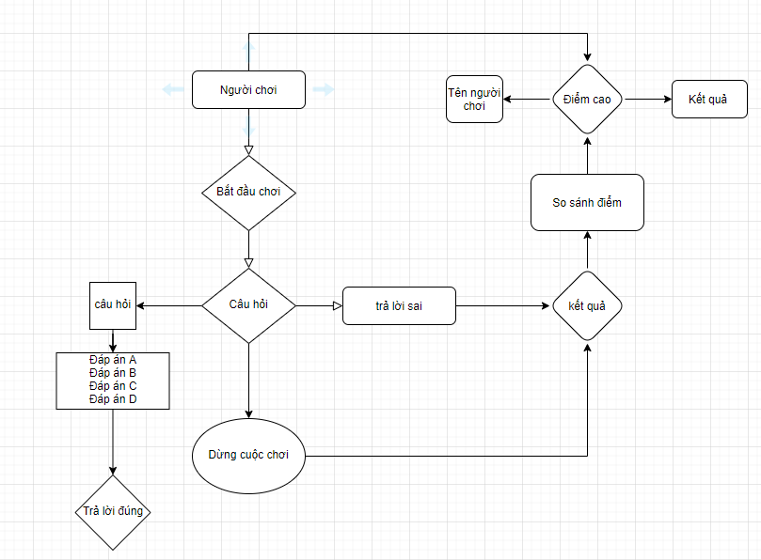

**4.4. Công nghệ sử dụng**

|  |  |  |
| --- | --- | --- |
| **Tên** | **Phiên bản** | **Chức năng** |
| Android Studio | 4.0.1 for Windows 64-bit | Xây dựng mã nguồn APP |
| Adobe XD CC | 2019 | Thiết kế giao diện |
| Photoshop | CS6 Extended | Chỉnh sửa ảnh |
| Microsoft Word | 2010 | Viết tài liệu dự án |

**4.5 Yêu cầu hệ thống**

- Đối với người dùng yêu cầu tối thiểu về điện thoại hệ điều hành android:

+ Ram tối thiểu 512 MB dùng để  lưu các thông tin hiện hành để hệ thống truy cập và sử dụng

+ 50MB bộ nhớ trống tải và lưu trữ tài liệu game

+ Android phiên bản tối thiểu 4.0.3 – 4.0.4 (API 15), minSdk 15 giúp Google Play sử dụng để xác định thiết bị của người dùng có thể cài đặt ứng dụng

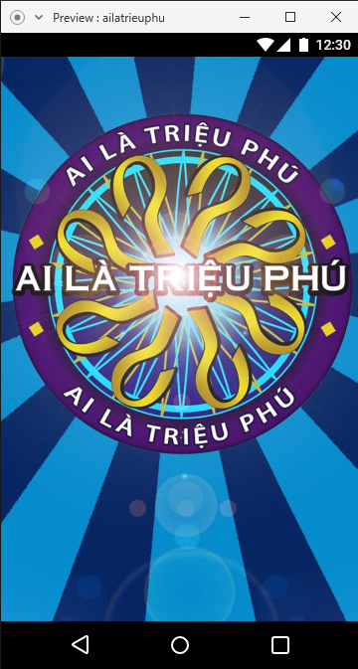+ versionCode 1  
versionName **"1.0"**

**4.6 Giao diện người dùng**

1. Giao diện màn hình chào
2. Giao diện màn hình chính

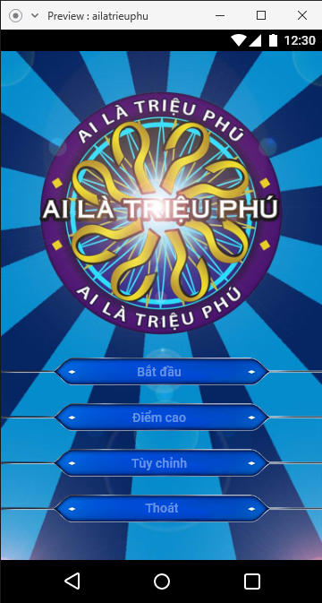

Bắt đầu để chơi

Xem điểm

Tùy chỉnh.

Thoát khỏi app

1. 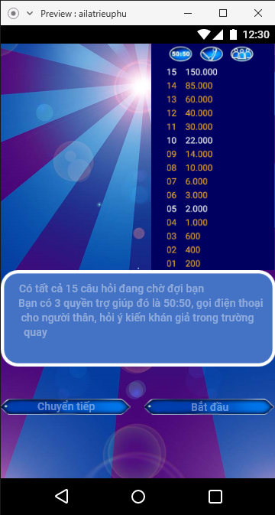Giao diện luật chơi

Bát đầu trả lời câu hỏi

Chuyển tiếp luật chơi

1. 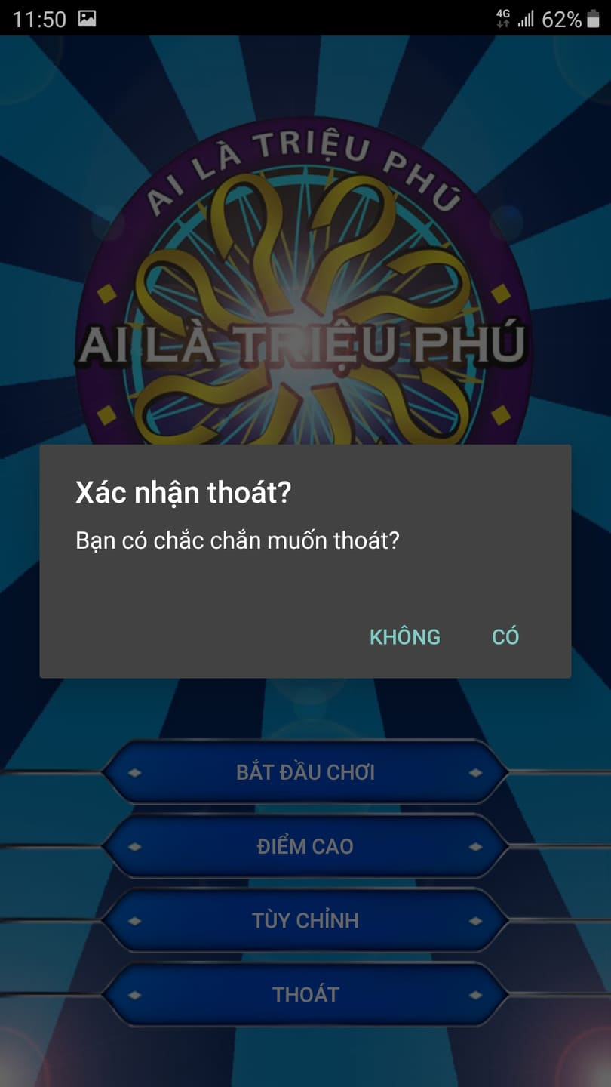Giao diên thoát

Nếu có xẽ thoát khỏi app

Người dùng bấm không thì sẽ trở người chơi lại màn hình chinh (màn hình 2.2.2)

1. 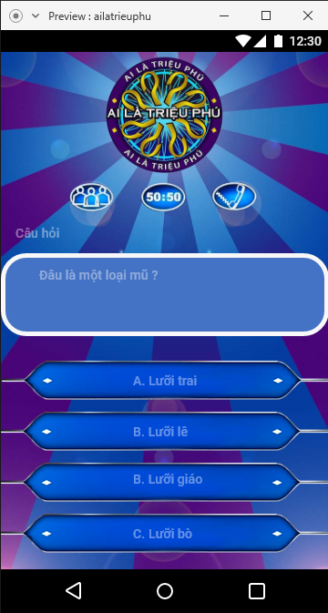Giao diện trả lời câu hỏi

Trợ giúp 50:50

Trợ giúp tổ tư vấn

Trợ giúp gọi điện thoại

Câu hỏi

Đáp án

1. Giao diện lưu điểm

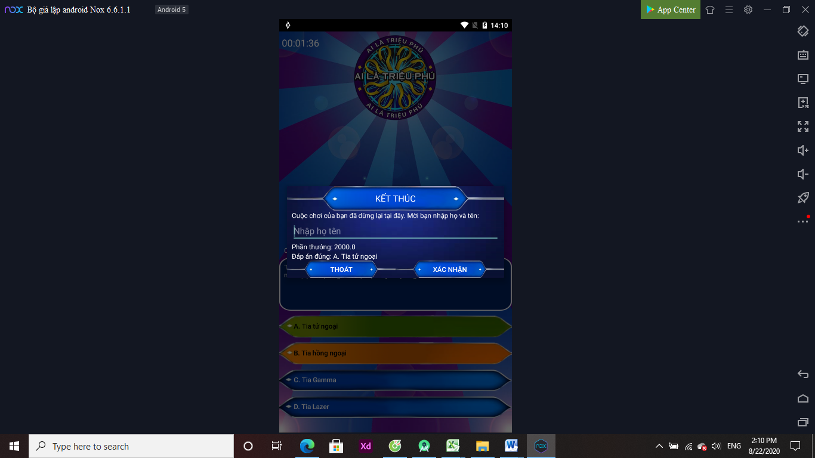

Lưu vào bảng Điểm

Nhập tên hoặc biệt danh

Thoát ra giao diện chính

1. 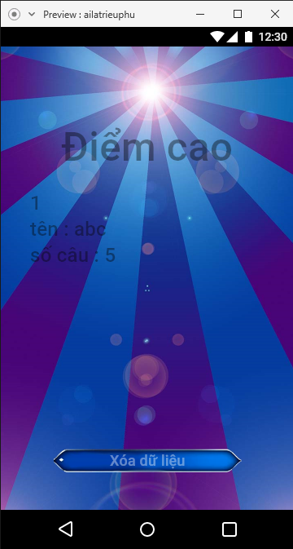Giap diện điểm cao

Xóa bảng điểm

1. 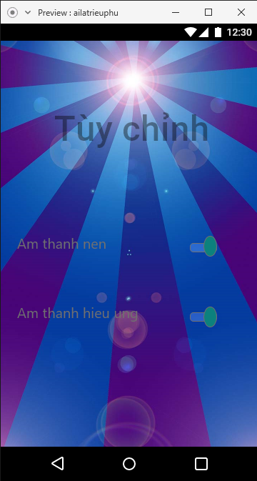Giao diện tùy chọn

Bật tắt âm thanh hiệu ứng

Bật tắt âm thanh nền

**PHẦN 5 – THỰC HIỆN DỰ ÁN**

**5.1 Phân công nhiệm vụ**

* Nguyễn Văn Sang : Dev, Thiết kế.
* Nguyễn Dương Phong: Dev, phân tích dự án
* Ngyễn Hoàng Đạt : Kiểm thử, làm Document,
* Phạm Khánh Long: Dev, tìm hiểu thị trường.

**5.2 Tổ chức thực hiện kế hoạch**

* Dự án dự tính sẽ được triển khai và thực hiện trong 14 ngày.
* Sau khi nhóm bàn bạc và lên ý tưởng cho dự án thì bắt tay vào phác thảo cơ bản sau đó đi vào thiết kế chi tiết.
* Bên cạnh đó cũng tiến hành song song việc làm document.

|  |  |
| --- | --- |
| * **Công việc** | **Người phụ trách** |
| Bàn bạc đưa ra cấu trúc cũng như các chức năng cần có | Cả nhóm |
| Phác thảo dự án | Cả nhóm |
| Bắt đầu viết Document | Đạt |
| Bàn bạc xem xét bản thiết kế | Cả nhóm |
| Thiết kế chi tiết dự án | Cả nhóm |
| Khảo sát hiện trạng, phân tích hiện trạng,Thiết kế hệ thống ,Thực hiện dự án | Cả nhóm |
| Code màn hình chào | Phong,Sang |
| Kiểm thử màn hình chào | Đạt |
| Code màn hình luật chơi | Phong,Sang |
| Kiểm thử màn hình luật chơi | Đạt |
| Code màn hình trả lời câu hỏi | Phong,Sang |
| Kiểm thử màn hình trả lời câu hỏi | Đạt |
| Code mà hình điểm cao | Long |
| Kiểm thử màn hình điểm cao | Đạt |
| Code màn hình tùy trỉnh | Long |
| Kiểm thử màn hình tùy trỉnh | Đạt |
| Code chức năng Setting | Long |
| Tìm và soạn bộ câu hỏi | Đạt, Phong |
| Kiểm thử chức năng setting Kiểm tra chất lượng câu hỏi | Đạt |
| Thiết kế cơ sở dữ liệu Tìm kiếm các thư viện liên quan | Phong, sang |
| Code chức năng dừng cuộc chơi | Phong,Sang |
| Code chức năng hỏi ý kiến khán giả | Phong,Sang |
| Code chức năng 50-50 | Phong,Sang |
| Code chức năng gọi điện thoại cho người thân | Phong,Sang |
| Code chức năng hỏi tổ tư vấn | Phong,Sang |
| Kiểm thử các chức năng trên | Đạt |
| Hoàn thiện bản kiểm thử vào document | Đạt |
| Sửa lỗi, hoàn thiện document, slide Thuyết trình | Cả nhóm |
| Sửa lỗi, hoàn thiện, tối ưu ứng dụng | Cả nhóm |

**PHẦN 6 - KIỂM THỬ**

|  |  |  |  |  |  |  |
| --- | --- | --- | --- | --- | --- | --- |
| **ID (Mã chức năng)** | **Test Case Description(Mô tả trường hợp)** | **Test Case Procedure(Thủ tục thực hiện hay có thể dùng là Test Case Steps - Các bước thực hiện)** | **Expected Output(Kết quả mong muốn)** | **Actual Result(Kết quả thực tế)** | **Result** | **Test date (Ngày thực hiện)** |
| **Màn hình trào** | | | | | | |
| Case 01 | Check giao diện màn hình trào | B1 Mở APP lên | Hiển thị màn hình trào | Hiển thị màn hình trào | Pass | 30/7/2020 |
| **Màn hình giao diện** | | | | | | |
| Case 02 | Check giao diện | B1 Mở APP lên | Hiển thị màn hìnhgiao diện | Hiển thị màn hìnhgiao diện | Pass | 30/7/2020 |
| Case 03 | Check buttun bắt đầu | B1 Mở APP lên Bước 2 nhấn vào bắt đầu | Chuyển trang khi nhấn vào buttun | Đã huyển trang khi nhấn vào buttun | Pass | 30/7/2020 |
| Case 04 | Check Buttun Điểm cao | B1 Mở APP lên Bước 2 nhấn vào Điểm cao | Chuyển trang khi nhấn vào buttun | Đã huyển trang khi nhấn vào buttun | Pass | 30/7/2020 |
| Case 05 | Check buttun tùy chỉnh | B1 Mở APP lên Bước 2 nhấn vào Tùy chỉnh | Chuyển trang khi nhấn vào buttun | Đã huyển trang khi nhấn vào buttun | Pass | 30/7/2020 |
| Case 06 | Check buttun thoát | B1 Mở APP lên Bước 2 nhấn vào Thoát | Hiển Tex xem có muốn thoát không và thoát khỏi ứng dụng | Chưa thoát được | Fail | 30/7/2020 |
| **Check giao diện** | | | | | | |
| Case 07 | Check giao diện | B1 Mở APP lên B2 Nhấn vào buttun bắt đầu | Hiển thị màn luật chơi | Hiển thị được màn luật chơi | Pass | 30/7/2020 |
| Case 08 | Chek buttun chuyển tiếp | B1 Mở APP lên B2 Nhấn vào buttun bắt đầu B3 nhấn vào buttun chuyển tiếp đển tiếp tục xem luật chơi | Chuyển sang text tiếp theo của luật chơi | Chuyển được sang text tiếp theo | Pass | 30/7/2020 |
| Case 09 | Check buttun chơi luôn | B1 Mở APP lên B2 Nhấn vào buttun bắt đầu đển chuyển màn | Chuyển màn | Chuyển màn thành công | Pass | 30/7/2020 |
| **Màn trả lời câu hỏi** | | | | | | |
| Case 10 | Check giao diên màn trả lời câu hỏi | B1 Mở APP lên B2 Nhấn vào buttun bắt đầu B3 nhấn vào chơi luôn | Hiển thi giao diện | Hiển thi giao diện | Pass | 30/7/2020 |
| Case 11 | Check đáp án và trợ giúp | B1 Mở APP lên B2 Nhấn vào buttun bắt đầu B3 nhấn vào chơi luôn | Hiển thị câu hỏi và đáp án và trợ giúp | Hiển thị câu hỏi và đáp án và trợ giúp | Pass | 30/7/2020 |
| Case 12 | Check khi trả lời đúng có chuyển sang câu hỏi khác không | B1 Mở APP lên B2 Nhấn vào buttun bắt đầu B3 nhấn vào chơi luôn B4 trả lời đúng câu hỏi | Khi trả lời đúng câu hỏi sẽ cộng điểm và hiển thị câu hỏi tiếp theo | Khi trả lời đúng câu hỏi sẽ cộng điểm và hiển thị câu hỏi tiếp theo | Pass | 30/7/2020 |
| Case 13 | Chekkhi tả lời sai có hiển thị lưu điểm không | B1 Mở APP lên B2 Nhấn vào buttun bắt đầu B3 nhấn vào chơi luôn B4 trả lời sai câu hỏi | Khi trả lời sai câu hỏi sẽ dùng cuộc chơi và hiển thị lên bảng lưu điểm | Khi trả lời sai câu hỏi sẽ dùng cuộc chơi và hiển thị lên bảng lưu điểm | Pass | 30/7/2020 |
| Case 14 | Check thời gian chạy | B1 Mở APP lên B2 Nhấn vào buttun bắt đầu B3 nhấn vào chơi luôn | Chạy thời gian khi bắt đầu chơi | Chạy thời gian khi bắt đầu chơi | Pass | 30/7/2020 |
| Case 15 | Check buttun dừng cuộc chơi | B1 Mở APP lên B2 Nhấn vào buttun bắt đầu B3 nhấn vào chơi luôn B4 nhấn vào buttu dấu x để dừng cuộc chơi | Dừng cuộc chơi và thoát ra giao diện ban đầu | Dừng cuộc chơi và thoát ra giao diện ban đầu | Pass | 30/7/2020 |
| Case 16 | Check trợ gúp 50:50 | B1 Mở APP lên B2 Nhấn vào buttun bắt đầu B3 nhấn vào chơi luôn B4 nhấn vào Trợ giúp 50:50 | Sử dụng trợ giúp 50:50 sẽ loại trừ đi 2 phương án sai | Sử dụng trợ giúp 50:50 sẽ loại trừ đi 2 phương án sai | Pass | 30/7/2020 |
| Case 17 | Check trợ gúp Gọi điện thoại | B1 Mở APP lên B2 Nhấn vào buttun bắt đầu B3 nhấn vào chơi luôn B4 nhấn vào Trợ giúp gọi điện thoại | Sử dụng trợ giúp gọi điện thoại sẽ hiển thị lên 5 người cần gọi và khi gọi sẽ hiển thị đáp án | Sử dụng trợ giúp gọi điện thoại sẽ hiển thị lên 5 người cần gọi và khi gọi sẽ hiển thị đáp án | Pass | 30/7/2020 |
| Case 18 | Check trợ gúpTổ tư vấn | B1 Mở APP lên B2 Nhấn vào buttun bắt đầu B3 nhấn vào chơi luôn B4 nhấn vào Trợ giúp Tổ tư vấn | Sử dụng trợ giúp tổ tư vấn sẽ hiển thi tỉ lệ chọn % của các đáp án | Sử dụng trợ giúp tổ tư vấn sẽ hiển thi tỉ lệ chọn % của các đáp án | Pass | 30/7/2020 |
| Case 19 | Check trợ gúp Hỏi khán giả | B1 Mở APP lên B2 Nhấn vào buttun bắt đầu B3 nhấn vào chơi luôn B4 nhấn vào Trợ giúp Hỏi ý kiến khán giả | Sử dụng trợ giúp tổ tư vấn sẽ hiển thị ba người trả lời và đáp án |  | Pass | 30/7/2020 |
| **Màn điểm** | | | | | | |
| case 20 | Chek giao diện | B1 Mở APP lên Bước 2 nhấn vào Điểm cao | Hiển thioj giao diện | Hiển thioj giao diện | Pass | 30/7/2020 |
| case 21 | Check có đúng thứ tự Thời gian, họ tên, điểm , số câu hỏi | B1 Mở APP lên Bước 2 nhấn vào Điểm cao | Xếp đung stheo thứ tự hang, thời gian, điểm, câu hỏi | Xếp đung stheo thứ tự hang, thời gian, điểm, câu hỏi | Pass | 30/7/2020 |
| case 22 | Chek buttun xoas hết | B1 Mở APP lên B2 nhấn vào Điểm cao B3 Nhấn vào buttun xóa hết | Nhấn vào Buttun xóa hết sẽ xóa toàn bộ bản hạng | Nhấn vào Buttun xóa hết sẽ xóa toàn bộ bản hạng | Pass | 30/7/2020 |
| **Màn tùy chỉnh** | **Màn tùy chỉnh** | **Màn tùy chỉnh** | **Màn tùy chỉnh** | **Màn tùy chỉnh** | **Màn tùy chỉnh** | **Màn tùy chỉnh** |
| Case 23 | Check giao diện | B1 Mở APP lên B2 Nhấn vào Buttun tùy chỉnh | Hiển thị giao diện tùy chỉnh | Hiển thị giao diện tùy chỉnh | Pass | 30/7/2020 |
| Case 24 | Khi tắt âm thanh nền | B1 Mở APP lên B2 Nhấn vào Buttun tùy chỉnh | Nhấn vào tắt âm thanh sẽ ngừng lại | Nhấn vào tắt âm thanh sẽ ngừng lại | Pass | 30/7/2020 |
| Case 25 | Khi bật âm thanh nền | B1 Mở APP lên B2 Nhấn vào Buttun tùy chỉnh | Nhấn vào bật âm thanh nền thì có nhạc | Nhấn vào bật âm thanh nền thì có nhạc | Pass | 30/7/2020 |
| Case 26 | Khi tắt âm thanh hiệu ứng | B1 Mở APP lên B2 Nhấn vào Buttun tùy chỉnh | Nhấn vào tắt âm thanh hiệu ứng thì khi nhấn vào các buttu xẽ không có âm thanh | Nhấn vào tắt âm thanh hiệu ứng thì khi nhấn vào các buttu xẽ không có âm thanh | Pass | 30/7/2020 |
| Case 27 | Khi tắt âm thanh hiệu ứng | B1 Mở APP lên B2 Nhấn vào Buttun tùy chỉnh | Nhấn vào bật âm thanh hiệu ứng thì khi nhấn vào các buttu xẽ có âm thanh | Nhấn vào bật âm thanh hiệu ứng thì khi nhấn vào các buttu xẽ có âm thanh | Pass | 30/7/2020 |